NUH NACİ YAZGAN ÜNİVERSİTESİ
SAĞLIK BİLİMLERİ ENSTİTÜSÜ
TEZ ÇALIŞMASI ORİJİNALLİK RAPORU ALINMASI VE KULLANILMASI
UYGULAMA ESASLARI

BİRİNCİ BÖLÜM
Amaç, Kapsam ve Dayanak
Amaç
MADDE 1 – (1) Bu Uygulama Esaslarının amacı, Nuh Naci Yazgan Üniversitesi Sağlık Bilimleri Enstitüsü’ne bağlı anabilim dallarında yürütülen tezli lisansüstü programlarda yazılan tezlerin, tez savunma sınavı öncesinde ve sonrasında “Tez Çalışması Orijinallik Raporu”nun alınması ve kullanılmasına ilişkin esasları düzenlemektir.
Kapsam
MADDE 2 – (1) Bu Uygulama Esasları; Nuh Naci Yazgan Üniversitesi Sağlık Bilimleri Enstitüsü’ne bağlı anabilim dallarında yürütülen tüm tezli lisansüstü programları kapsar.
Dayanak
MADDE 3 – Bu Uygulama Esasları,
- 25/12/2014 tarihli YÖK Genel Kurul toplantısında görüşülerek karara bağlanmış olan “Lisansüstü Programların Açılması ve Yürütülmesine Dair İlkeler”e,
- 20/04/2016 tarihli ve 29690 sayılı Resmi Gazetede yayımlanan “Lisansüstü Eğitim ve Öğretim Yönetmeliği”ne,
- 07/03/2013 tarihli ve 28580 sayılı Resmi Gazetede yayımlanan “Nuh Naci Yazgan Üniversitesi Lisansüstü Eğitim ve Öğretim Yönetmeliği”ne dayanılarak hazırlanmıştır.
Tanımlar
MADDE 4 – (1) Bu Uygulama Esaslarında geçen;
a) Danışman: Enstitüde kayıtlı öğrenciye ders ve tez çalışması dönemlerinde rehberlik etmek üzere atanan öğretim üyesini,
b) Enstitü: Nuh Naci Yazgan Üniversitesi Sağlık Bilimleri Enstitüsünü,
c) Enstitü Kurulu: Nuh Naci Yazgan Sağlık Bilimleri Enstitü kurulunu
ç) Enstitü Yönetim Kurulu: Nuh Naci Yazgan Üniversitesi Sağlık Bilimleri Enstitüsü Yönetim Kurulunu,
d) Tez çalışması: Tezli yüksek lisans ve doktora eğitiminin amacına yönelik olarak hazırlanan bilimsel bir çalışmayı,
e) Tez Savunma Sınav Jürisi: Tez savunma sınavını yapmak üzere tez danışmanı ve ilgili akademik anabilim dalı kurulu önerisi ve enstitü yönetim kurulu onayı ile atanan komiteyi,
f) Üniversite: Nuh Naci Yazgan Üniversitesini tanımlamaktadır.

İKİNCİ BÖLÜM
Tez Çalışması Orijinallik Raporu Alınmasına ve Kullanılmasına İlişkin Esaslar
MADDE 5 – (1) Tüm tezli lisansüstü programlarda yazılan tezlerin savunma sınavı öncesinde, Tez Çalışması Orijinallik Raporu tez danışmanı tarafından Enstitü Yönetim Kurulu tarafından kabul edilen intihal yazılım programı (Turnitin, iThendicate veya İntihal.Net) kullanılarak alınır.
(2) Tez Çalışması Orijinallik Raporu, tezin yalnızca Kapak Sayfası, Giriş, Gereç ve Yöntem, Bulgular, Tartışma, Sonuç ve Öneriler bölümlerinden oluşan kısmının tek bir dosya olarak intihal tespit programına yüklenmesi ile alınır. Programa yükleme yapılırken “Dosya Başlığı” olarak tez başlığının tamamı, “Yazar Adı” olarak öğrencinin adı, “Yazar Soyadı” olarak öğrencinin soyadı bilgisi yazılır.
(3) İntihal tespit programına yüklenen dosyanın, ilgili programdaki filtreleme seçenekleri aşağıdaki şekilde ayarlanır:
- Kaynakça hariç,
- Alıntılar hariç/dahil,
- 5 kelimeden daha az örtüşme içeren metin kısımları hariç.
Program menüsünde bulunan diğer filtreleme seçenekleri raporlamaya dâhil edilmez.
(4) Raporlama işlemi tamamlandıktan sonra, tezin tam başlığını, öğrencinin ad soyad bilgisini ve dosyanın toplam sayfa sayısını gösteren ekran görüntüsü danışman tarafından kaydedilir ve programın çıktısı (EK I) alınır.
Tez Çalışması Orijinallik Raporunun Tez Savunma Sınavı Öncesinde Kullanılması
MADDE 6 - (1) İntihal tespit programından elde edilen Tez Çalışması Orijinallik Raporunda yüzdelik sayı olarak belirtilen “benzerlik oranı”, raporlamaya tabi tutulmuş olan dosyanın “toplam sayfa sayısı” ve raporlama işleminin yapıldığı “tarih” bilgisi, Enstitü tarafından düzenlenmiş olan “Yüksek Lisans/Doktora Tez Çalışması Orijinallik Raporu (EK II)” formuna işlenir.
(2) Danışmanın, tezin jüri üyeleri tarafından değerlendirilmesi için intihal programı tarafından yapılan raporlama işlemi sonrasında alınan raporda belirtilen “benzerlik oranı”nın ve ‘’benzerliklerin olduğu kısımların’’ incelenmesi sonucunda intihal yapılmadığı kanısına varması durumunda, ilgili formu onaylar. Benzerlik oranında ve benzer olan kısımların düzeltilmesi konusunda tüm sorumluluk öğrenci ve danışmanına aittir.
(3) Tezin danışman ve jüri üyeleri tarafından intihal kapsamı dışında değerlendirilmesi için, “benzerlik oranı”nın;
- değerlendirme “alıntılar hariç” yapılıyorsa en fazla %25,
- değerlendirme “alıntılar dahil” yapılıyorsa %30’u geçmemesi gerekmektedir.
(4) Tez savunma sınavına girecek öğrencilerin, jüri üyelerine dağıtacakları tez nüshalarının ekinde, danışman tarafından onaylanmış ve imzalanmış “Yüksek Lisans/Doktora Tez Çalışması Orijinallik Raporu”nu ve ilgili formu teslim etmeleri zorunludur.
(5) “Yüksek Lisans/DoktoraTez Çalışması Orijinallik Raporu”, ‘tez savunma sınav jürisi’ atama önerisi ile birlikte Enstitü Müdürlüğüne sunulur. Jüri üyelerinin, varsa tez çalışmasında bir intihalin varlığı yönündeki görüşleri, gerekçesi ile birlikte karar verilmek ve Enstitü Yönetim Kurulu’nda değerlendirilmek üzere Enstitü’ye gönderilir. İntihalin varlığı yönündeki görüşler, yönetim kurulunca uygun bulunduğu takdirde, öğrenci savunma sınavına alınmaz.
Tez Çalışması Orijinallik Raporunun Mezuniyet İşlemlerinde Kullanılması
MADDE 7 - (1) Tez savunma sınavı sonrasında başarılı bulunan öğrenci mezuniyet işlemleri için Enstitü’ye teslim edeceği tezin basılı ve elektronik nüshalarının ekinde, tez savunma sınavı sonrasında tezde yapılmış değişiklikleri içeren bir dosyayı da Enstitü’ye teslim eder. Tezin son sürümüne Madde 5’te anlatılan işlemler uygulanarak tekrar intihal raporu alınır. İntihal rapor bilgileri Madde 6’te belirtilen hususlara göre tekrar değerlendirilir.

ÜÇÜNCÜ BÖLÜM
Geçerlilik Tarihi ve Yürütme
Geçerlilik Tarihi
MADDE 8 – (1) Bu Uygulama Esasları, Nuh Naci Yazgan Üniversitesi Sağlık Bilimleri Enstitüsü Kurulu tarafından kabul edildiği tarih itibariyle yürürlüğe girer.
Yürütme
MADDE 9 – (1) Bu Uygulama Esasları’nı Nuh Naci Yazgan Üniversitesi Sağlık Bilimleri Enstitüsü Müdürü yürütür.

EK I: Tez Orijinallik Raporu Ekran Görüntüsü

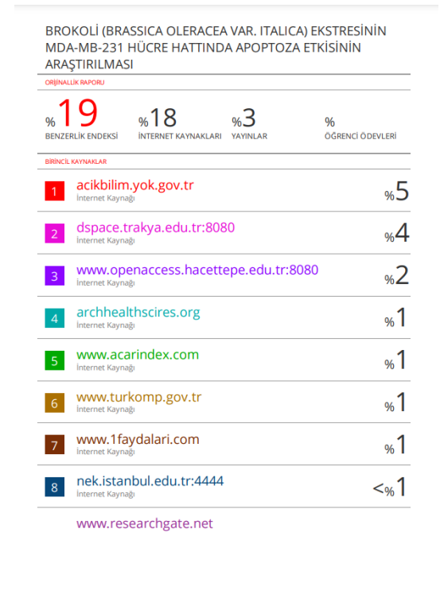
ÖRNEKTİR
TEZİN TAM BAŞLIĞI:
ÖĞRENCİNİN ADI SOYADI:
DOSYANIN TOPLAM SAYFA SAYISI:

EK II: Yüksek Lisans/ Doktora Tez Çalışması Orijinallik Raporu
